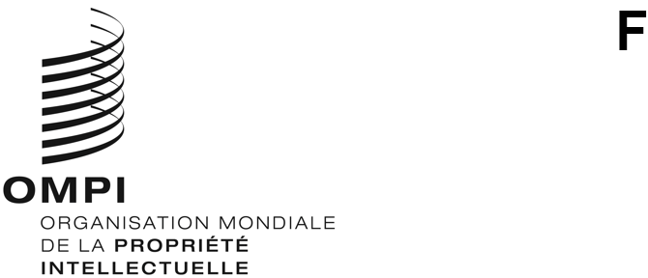
PCT/CTC/32/1 Prov.
ORIGINAL : anglais
DATE : 14 juillet 2022

Traité de coopération en matière de brevets (PCT)
Comité de coopération technique

Trente-deuxième session

Genève, 3 – 7 octobre 2022
Projet d’ordre du jour
établi par le Secrétariat
- Ouverture de la session
- Élection d’un président et de deux vice-présidents
- Adoption de l’ordre du jour
- Avis à donner à l’Assemblée de l’Union du PCT concernant la proposition de nomination de l’Autorité saoudienne de la propriété intellectuelle en qualité d’administration chargée de la recherche internationale et de l’examen préliminaire international selon le PCT
- Résumé présenté par le président
- Clôture de la session
[Fin du document]

